# Modely komunikačných systémov

Ciele učenia:

Po štúdiu tejto kapitoly by ste mali vedieť:

* Lineárny model elektronickej komunikácie
* Fyzikálny model elektronickej komunikačnej siete
* Topológie elektronických komunikačných sietí
* Vysvetliť význam štandardizácie a poznať hlavné štandardizačné organizácie pre informačné a komunikačné technológie
* Dôvody a princíp vrstvovej štruktúry/hierarchie, komunikácie po jednotlivých vrstvách a súvislostiam medzi úrovňami
* Základný referenčný model OSI - Open System Interconnection
* Všeobecnú protokolovú štruktúru, pojmy protokol, funkcia, služba, funkčná entita vrstvy a význam protokolov a služieb medzi vrstvami
* Vysvetliť dôvody pre používanie vrstvových modelov v komunikačných sieťach
* Vedieť rozdiel medzi referenčným modelom OSI a sieťovou architektúrou.
* Porovnať modely jednotlivých sietí, spolupráca sietí s rôznymi modelmi (hlavne OSI a TCP/IP)
* Použitie modelov v komunikačných sieťach

## ÚVOD

Navrhnúť a realizovať komunikačnú sieť je zložitá úloha, ktorá vyžaduje dodržiavanie rôznych kritérií a požiadaviek tak, aby bolo možné implementovať rôzne technológie v jednotlivých častiach siete, a aby komunikácia bola na požadovanej úrovni kvality.

K tomu, aby elektronické komunikačné siete mohli flexibilne poskytovať súčasné a aj budúce služby, je potrebné vytvoriť úplnú sieťovú architektúru*.* Sieťová architektúra predstavuje štruktúru riadenia komunikácie v systémoch, čo je špecifikované súborom činností, umožňujúcich výmenu informácie medzi dvomi a viacerými subjektmi.

Skôr než je vytvorená sieťová architektúra, vytvára sa abstraktná predstava o komunikačnom systéme na základe modelov.

**Model** je všeobecne zjednodušené zobrazenie systému a jeho popis metódou analógie. Môže to byť určitá predstava, plán, reprezentácia alebo popis znázornenia hlavného objektu, alebo spolupracujúcich objektov v systéme. Pre elektronickú komunikačnú sieť ako systém možno vytvoriť viac modelov, prostredníctvom ktorých je možné získať predstavu o činnosti a návrhu komunikačných sietí.

## Druhy modelov v elektronickej komunikácii

### Shannon –Weaverov model (lineárny model, prenosový/komunikačný reťazec)

Základným a asi aj najstarším modelom elektronickej komunikácie je lineárny model nazývaný „Shannon-Weaverov model z roku 1947. Tento model je spojený s „kybernetickou teóriou komunikácie“ a je používaný ako základný model nielen pri elektronickej komunikácii prostredníctvom informačno-komunikačných systémov, ale aj v oblasti ľudskej komunikácie. Tento model, znázornený na obr.2.1, znázorňuje zjednodušenú schému komunikácie pozostávajúcu zo 6 základných komponentov:

1. **Informačný zdroj**, ktorý chce oznámiť správu. Môže ním byť človek, alebo technické zariadenie .
2. **Správa**, v ktorej je spracovaný určitý informačný obsah.
3. **Kóder**, ktorý mení správu do formy vhodnej pre prenos. Slúži k prispôsobeniu správy technickým parametrom prenosového kanála.
4. **Kanál**, cez ktorý je správa prenesená.
5. **Dekodér**, ktorý podľa zakódovania dekóduje správu do tvaru zrozumiteľného pre prijímateľa.
6. **Prijímač správy, ktorým môže byť rovnako človek ako aj technické zariadenie.**

Súčasťou modelu môžu byť aj:

1. **Šum**, ktorý predstavuje skreslenie alebo poškodenie informácie pri prenose.
2. **Spätná väzba**, ktorou príjemca dáva zdroju informáciu o výsledku komunikácie.

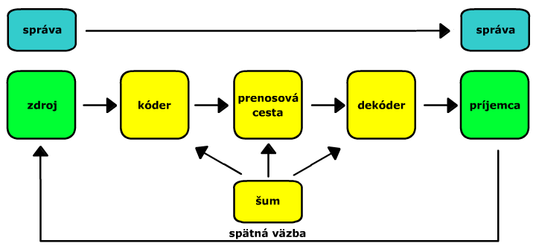

Obr. 2.1 Shannon – Wieverov model

Lineárny model je všeobecným modelom komunikácie a znázorňuje postupnosť komunikačných aktivít. Tento model nerieši komunikáciu v čase ani v priestore a nerieši ani mnohé ďalšie problémy komunikácie. Slúži ako východiskový model pre základné pochopenie princípu komunikácie. Je rovnako základným modelom pre teóriu oznamovania.

### Model fyzického usporiadania elektronickej komunikačnej siete

Pretože lineárny model znázorňuje komunikáciu iba medzi jedným zdrojom a jedným prijímačom, nedáva dostatočný obraz o možnostiach viacnásobnej komunikácie prostredníctvom elektronických komunikačných sietí. Komunikačné siete umožňujú komunikáciu každého zdroja s každým prijímačom, ktoré sú pripojené v komunikačnej sieti. Modelové znázornenie fyzického usporiadania siete vychádza zo základných topológií sietí, ktoré vyjadrujú vzájomné usporiadanie zariadení v sieti.

Topológia siete špecifikuje, akým spôsobom sú prepojené jednotlivé zariadenia alebo uzly komunikačnej siete. Rozlišujú sa dva druhy topológie:

* **fyzická topológia**, tvorená priestorovým rozložením prenosových médií a uzlov,
* **logická topológia**, tvorená vnútorným spôsobom prepojenia na danej fyzickej topológii.

V komunikačných sieťach sa používajú rôzne typy topológií, ktoré majú rôzne vlastnosti. Najčastejšie sú nasledujúce topológie:

#### Zbernica(Bus)

V topológii zbernica sú všetky koncové zariadenia pripojené na spoločné prenosové médium. Topológia zbernica je často používaná v lokálnych - sieťach LAN. Jednoduchosť a cena sú kladmi tejto topológie. Nedostatkom sú predovšetkým obmedzenosť počtu uzlov a vzdialeností medzi nimi, zložitá identifikácia príčin porúch a nízka bezpečnosť dát. Topológia zbernica je znázornená na obr. 2.2

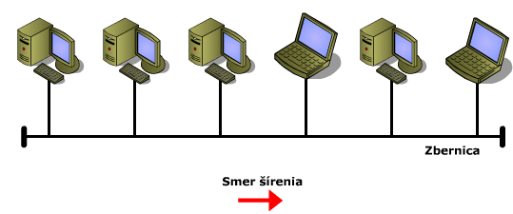

*Obr. 2.2 Topológia zbernica*

#### Hviezda (Star)

Topológia hviezda predstavuje najčastejší trend vytvárania lokálnych sietí. Prepojenia od koncových zariadení sú vedú do centrálneho uzla, kde je prvok realizujúci prepojenie koncových uzlov. Výhodou sietí typu hviezda je ľahká detekcia chýb. Spoľahlivosť siete je závislá hlavne od spoľahlivosti centrálneho uzla. Topológia hviezda je na obr. 2.3.

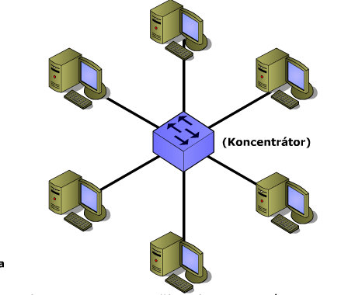

*Obr. 2.3 Topológia hviezda*

#### Kruh (Ring)

Princíp topológie kruh je v tom, že vysielacia časť jedného koncového zariadenia je zapojená do prijímacej časti nasledujúceho koncového zariadenia. Koncové zariadenia sú prepojené jedným prenosovým médiom tak, že sú na konci opäť spojené. Logickú topológiu kruh používajú LAN siete typu Token Ring a FDDI, ale fyzicky je ich topológia tvorená hviezdou s centrálnym prvkom. Prenos je realizovaný len jedným smerom na základe distribuovaného prideľovania prenosového média. Spoľahlivosť je závislá od spoľahlivosti prípojných miest uzlov a prenosového média. Topológia kruh je znázornená na obr. 2.4.

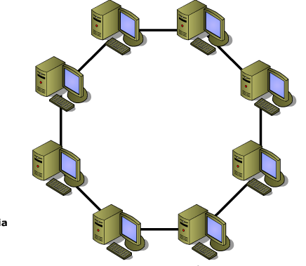

*Obr. 2.4 Topológia kruh*

#### Strom (Tree)

Topológia strom je vytváraná postupným pripojovaním jednotlivých koncových zariadení k vrcholovému uzlu stromu. Typickým príkladom topológie strom sú prístupové telefónne siete. Spoľahlivosť topológie strom je závislá od spoľahlivosti prenosových médií, vrcholového uzla, ale i rozvetvovacích uzlov. Dá sa zvýšiť zálohovaním kritických uzlov. Topológia strom je znázornená na obr.2.5.

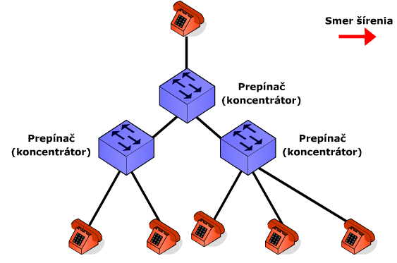

*Obr. 2.5 Topológia strom*

#### Polygón (mesh)

Topológia polygón (mesh) predstavuje spojenie každého zariadenia s každým. Používa sa najviac pri chrbticových sieťach. Neúplný polygón sa používa aj v iných typoch sietí. Polygón je najspoľahlivejšia topológia, umožňuje rôzne kombinácie vytvárania komunikačných kanálov medzi koncovými zariadeniami. Spoľahlivosť je závislá od spoľahlivosti prenosových médií a uzlov. Je to však zároveň najnákladnejší spôsob prepojenia zariadení. Topológia polygón je znázornená na obr.2.6.

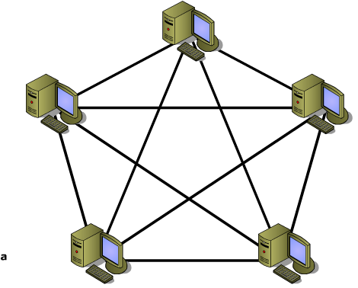

*Obr. 2.6 Topológia polygón*

**Model fyzického usporiadania konkrétnej siete** môže obsahovať viac druhov topológií a znázorňuje všetky fyzické zariadenia elektronickej komunikačnej siete. Jeho znázornenie je na obr. 2.7. Najčastejšie je vytváraný na vyjadrenie spolupráce viacerých typov sietí, ktoré sa označuje ako interworking.

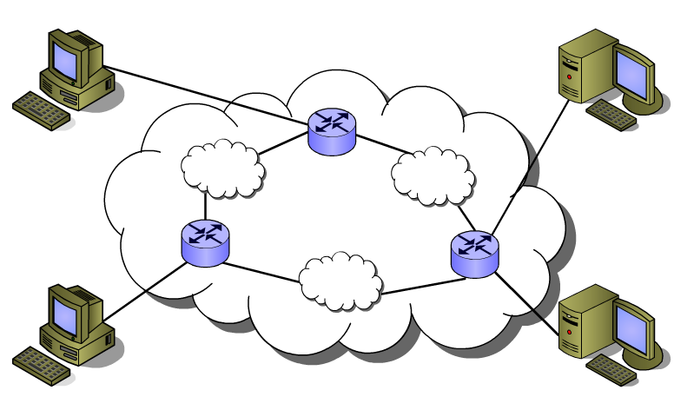

Obr. 2. 7 Všeobecný model fyzického usporiadania elektronických komunikačných sietí

Štruktúra siete v územne rozľahlom priestore je vhodná pre predstavu priestorového usporiadania základných prvkov siete. Procesy a funkcie siete sa takouto štruktúrou nedajú dostatočne vyjadriť.

## VRSTVOVÉ MODELY SIETE

### Dôvody pre vytvorenie vrstvového modelu

Vytvorenie vrstvových modelov sietí bolo podmienené množstvom úloh, ktoré boli spojené s návrhom elektronických komunikačných sietí. Rozširovanie, hlavne dátových sietí, vyžadovalo zložité technické a programové vybavenie pre všetky funkcie komunikačných sietí. Komunikácia a jej riadenie sa stávali čím ďalej tým viac zložitejším problémom. Preto sa pristúpilo k  rozdeleniu komunikačného procesu na niekoľko parciálnych podprocesov, ktoré predstavovali všeobecnejšie problémy riešenia. Každý takýto podproces bol označený ako **vrstva** (*layer*). Vrstva je fiktívny pojem, ktorý v sebe zahrňuje vlastnosti technického alebo programového vybavenia konkrétneho komunikačného zariadenia vykonávajúceho určité funkcie. Rozčlenenie do vrstiev odpovedá hierarchii činností, ktoré sa pri riadení komunikácie v  elektronických komunikačných sieťach vykonávajú. Požiadavky kladené na komunikačnú sieť sú tak dekomponované na menšie celky, ktoré sa riešia samostatne a nezávisle na sebe.

#### Príklad vrstvového modelu ľudskej komunikácie

Princíp mechanizmu vrstvového riadenia je možné vysvetliť aj na inom komunikačnom prostredí ako je elektronická komunikačná sieť. Komunikácia medzi dvoma zariadeniami a jej riadenie sa dá vysvetliť na príklade komunikácie dvoch cudzincov, obrázok 2.8. Každý z nich ovláda len svoj jazyk a preto musia vzájomnú komunikáciu riadiť tým, že si zaobstarajú prekladateľku do spoločného jazyka ak sú na vzdialených miestach aj komunikačnú službu, ktorou je v našom príklade telefónna služba. Vzájomne si obaja cudzinci vymieňajú informácie, komunikujú medzi sebou. Z pohľadu skutočného prenosu informácie je táto komunikácia virtuálna nie reálna. V skutočnosti svoje informácie odovzdávajú svojim prekladateľkám a tie ďalej spolu komunikujú prostredníctvom telefónnej služby.

Ak sa na tento príklad pozrieme ako na vrstvový model, na najvyššej vrstve sú dva subjekty, ktorými sú cudzinci, ktorý chcú spolu komunikovať. Na to, aby bola táto komunikácia úspešná, využívajú služby nižšej vrstvy, ktorými sú prekladateľky. Táto vrstva si musí najprv dohodnúť jazyk, v ktorom bude realizovaná komunikácia. Po dohodnutí spoločného dorozumievajúceho jazyka sa komunikácia posunieme opäť o vrstvu nižšie, k telefónnej službe. Cudzinci využívajú služby prekladateliek, čo je nižšia vrstva, prekladateľky využívajú telefónnu službu, čo je rovnako služba nižšej vrstvy. Pravidlá, ktoré dodržiavajú pri komunikácii na jednotlivých vrstvách sa všeobecne môžu označiť ako **protokoly**.

Pojem **komunikácia** možno vnímaťz dvoch pohľadov. Komunikácia v zmysle výmeny obsahu vo vodorovnom smere, medzi cudzincami, medzi prekladateľkami, a skutočný prenos informácie komunikáciu vo zvislom smere. cudzinec – prekladateľka, prekladateľka– telefón.

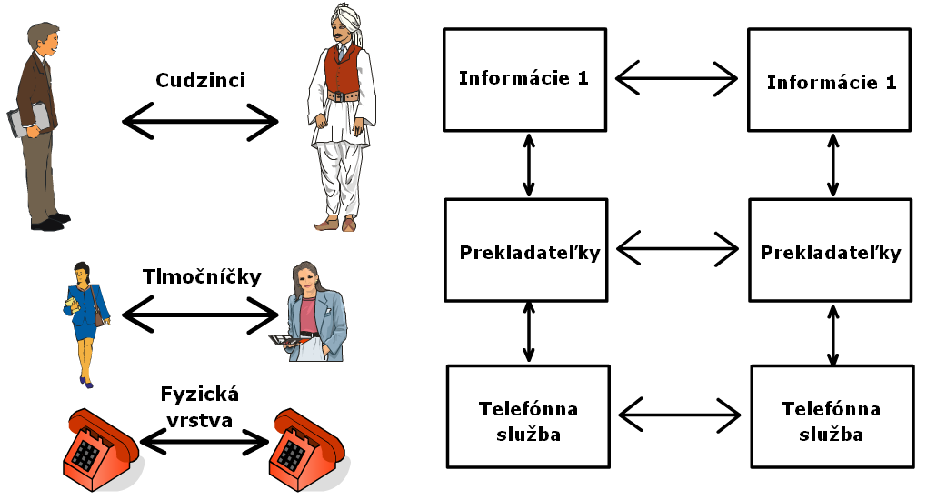

Obrázok 2.8. Trojvrstvová komunikácia medzi ľuďmi

#### Vrstvový model v klasickej poštovej službe

Iným príkladom vrstvového modelu je prenos informácie využitím poštovej služby. Na prenos informácie je v tomto prípade potrebných viac činností, ktoré majú veľa spoločného s elektronickým prenosom informácie. Prenos informácie začína vytvorením potrebného typu správy do ktorej je informácia uložená. Typ správy môže byť rôzny, písaný alebo tlačený text, statický obraz prípadne audio alebo nahrávka na niektorom zo stand alone nosičov. Pokračuje úpravou správy a prípravou finálnej verzie správy pred odoslaním. Pre odoslanie je potrebné správu uložiť do obálky a napísať adresu. Obálku so správou je potrebné doručiť na poštu, kde je zatriedená do príslušného prepravného smeru. Všetky obálky so správami sú zabalené do prepravných kontajnerov a prepravované niektorým druhom dopravy do príslušného vzdialeného poštového uzla. Tam je prepravný kontajner rozbalený, obálky so správami sú triedené pre jednotlivé územné celky a z pošty doručované k adresátovi. Adresát list otvorí, ak je potrebné tak ho upraví, prípadne odovzdá správu tomu, pre koho je informácia určená. Po prečítaní správy sa informácia dostane k požadovanému cieľu. Činnosti prenosu informácie poštovou službou sú podobné elektronickému prenosu informácie. Na obrázku 2.9 sú všetky potrebné činnosti uvedené vo vrstvách, ktoré odpovedajú vrstvovému modelu elektronickej komunikácie.

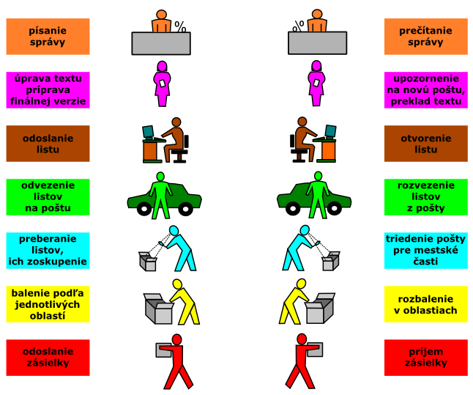

Obrázok 2.9 Vrstvový model komunikácie využitím poštovej služby

Vrstvový model elektronickej komunikačnej siete je založený na rovnakom princípe, ako vyššie uvedené vrstvové modely. Je však technicky zložitejší a má odporúčaný medzinárodný štandard.

## Štandardizácia v komunikačných technológiách

**Štandardy** sú všeobecne určité dohodnuté normy, ktoré sú dodržiavané za určitým účelom. Štandardy v komunikačných technológiách sú pravidlá, ktoré umožňujú vzájomnú spoluprácu zariadení, vyrobených odlišnými výrobcami. Zameriavajú hlavne na rozhrania, ktoré špecifikujú vzájomné prepojenie rôznych zariadení. Rozlišujú sa dve skupiny štandardov. De facto štandardy, ktoré vznikli za nejakým účelom a svojim dominantným postavením sa stali štandardom. Druhú skupinu De jure štandardov tvoria štandardy vytvorené určitou štandardizačnou organizáciou. Príkladom môže byť štandard HTML (*Hypertext Markup Language*) pre tvorbu www stránok, ktorý bol vyvinutý ako De facto štandard a neskôr v roku 2000 bol prijatý ako ISO/IEC štandard 15445:2000, čím sa stal De jure štandard.

### Štandardizačné organizácie

Štandardizačné organizácie pre oblasť komunikačných technológií sú vytvárané buď na základe medzivládnych dohovorov alebo ako dobrovoľné organizácie a ich pôsobnosť je buď celosvetová alebo je teritoriálne obmedzená. Medzi najznámejšie štandardizačné organizácie patria:

**ITU** (*International Telecommunication Union*), ktorá je celosvetovou medzivládnou organizáciou pre spoluprácu verejných a privátnych sektorov na rozvoji telekomunikácií. Vznikla v roku 1865 a jej úlohou bolo štandardizovať telekomunikácie, čo v tom čase predstavoval len telegraf. V rokoch 1956 – 1993 bola ITU rozdelená na CCITT (*Comité Consultatif International Télégraphique et Téléphoniqe*) a CCIR (*Comité Consultatif International Radiocomuniqe*), preto mnohé štandardy sú známe pod týmito označeniami. V súčasnosti je štruktúra ITU nasledovná:

* Konferencia vládnych zmocnencov – najvyššia autorita stanovuje smery normalizácie na nasledujúce 4 roky
* Rada ITU
* Svetové konferencie medzinárodných telekomunikácií
* Generálny sekretariát
* Normalizačné sektory:
  + Rádiokomunikačný sektor (ITU-R)
  + Telekomunikačný sektor (ITU-T)
  + Rozvojový sektor (ITU-D)

Jednotlivé normalizačné sektory majú 16 pracovných skupín podľa riešených oblastí. Výsledkom normalizačných aktivít sú série **odporúčaní** pre jednotlivé oblasti. Napríklad séria I je pre ISDN a B-ISDN. Štandardy sú dostupné v elektronickej forme z databázy ITU v Ženeve.

Slovensko má v súčasnosti v ITU dvoch členov. V kategórii M – veľký člen je s hlasovacím právom Ministerstvo dopravy a spojov, v kategórii m – malý člen so štatútom „Uznaný prevádzkovateľ“ je T-com.

**ISO** (*International Standards Organization*) je dobrovoľná medzinárodná organizácia pre tvorbu a šírenie technických štandardov a noriem pre priemysel a obchod. Vznikla v roku 1946. Nevyžaduje oficiálnych vládnych zástupcov a jej členmi sú aj národne štandardizačné organizácie z 89 členských štátov, medzi nimi ANSI – U.S., BSI – Veľká Británia, AFNOR – Francúzsko, DIN – Nemecko a iné. Štruktúra organizácie je nasledovná:

* technické výbory (TC – *Technical Committees*)
* pracovné podvýbory (SC – *Working Subcommitteess*)
* pracovné skupiny (WG – *Working Groups*)

Najdôležitejšie výbory pre komunikačné technológie sú:

* TC 1 – pre telekomunikácie
* TC 97 – pre počítačové technológie, periférie a médiá.

V roku 1984 schválila organizácia model **OSI** (*Open Systems Interconnection*), ktorý sa stal medzinárodnou normou a slúži ako štandard pri tvorbe sietí.

**ETSI (***European Telecommunication Standards Institute)* je európskou štandardizačnou inštitúciou, ktorá sa zaoberá tvorbou noriem pre výrobcov technických zariadení komunikačných technológií a ich používateľov. Združuje približne 500 členských organizácií z 32 európskych krajín, ktorými sú národné správy, verejní operátori sietí, používatelia, výrobcovia, privátni poskytovatelia služieb, výskumné inštitúcie a pod. Slovenská republika má troch členov, v kategórii štátna správa Ministerstvo dopravy pôšt a telekomunikácií, v kategórii operátori siete T-com a v kategórii výskumné inštitúcie Žilinská univerzita. Dokumenty publikované ETSI sú označované ako **report**y, napríklad ETR 197 je ETSI Technical Report pre sieťové aspekty.

**IETF** *(Internet Engineering Task Force)* je otvorená organizácia formálne zastrešená internet Society – ISOC, ktorá vznikla v roku 1986. Vyvíja a podporuje internetové štandardy a úzko spolupracuje s konzorciom W3C – World Wide Web a s ISO. Zaoberá sa predovšetkým **štandardami TCP/IP** a internetovými protokolmi. Vydáva štandardy a nevyžaduje žiadne formálne členstvo. Všetci členovia sú dobrovoľníci a ich práca je financovaná zamestnávateľmi alebo sponzormi. Práca je organizovaná do pracovných skupín označovaných RFC (Request for Comments) a každá skupina pracuje na určitom konkrétnom riešení až do finálneho spracovania. Pracovné skupiny sú otvorené pre všetkých, ktorí sa chcú prác zúčastniť, diskutovať nad problémami alebo prednášať na stretnutiach. Na rozdiel od iných organizácií sa tu nehlasuje ale diskutuje. Oblasti riešenia sú kontrolované vedúcimi oblastí, ktorí spolu s predsedníctvom IEFT tvoria Internet Engineering Steering Group – IESG. Táto skupina je zodpovedná za celkovú činnosť IEFT. Štandardizácia v oblasti internetu nie je oficiálne prijatá ako normalizačná činnosť a preto sú štandardy IETF označované ako De facto štandardy.

**IEEE** (*Institute of Electrical and Electronics Engineers)* je profesionálna organizácia elektronických inžinierov z asi 150 krajín, z celého sveta. Činnosť organizácie je rôznorodá. Vydáva odborné periodiká, knihy, organizuje konferencie a podporuje rozvoj odboru. IEEE je geograficky členené do desiatich oblastí a oblasti sa delia na sekcie. Pre potreby členov z Českej a Slovenskej republiky bola v roku 1992 založená Československá sekcia IEEE. Tá združuje viac organizácií. Pre oblasť komunikačných technológií je najdôležitejšia Československá národná organizácia spoločností pre obvody a systémy a komunikácie (*Circuits and Systems a Communications*). Známe sú štandardy LAN sietí, napríklad IEEE 802.3ab je označenie skupiny štandardov pre gigabitový Ethernet.

**ANSI** *(American National Standards Institute)* je americký normalizačný úrad, ktorý vytvára priemyslelné štandardy v USA. Je členom organizácie ISO.

## Vrstvový referenčný model elektronickej komunikačnej siete

Prvý **štandard** pre vrstvovýmodel elektronickej komunikačnej siete bol vytvorený medzinárodnou štandardizačnou organizáciou **ISO *(International Organisation for Standardisation)*** a názov štandardu je ***Reference Model of Open Systems Interconnection*** *-* **Referenčný model prepojovania otvorených systémov, skratka OSI.** V praxi sa obvykle označuje skratkou RM OSI alebo ISO-OSI. Ako norma ISO má číslo 7498, ako odporúčanie organizácie CCITT (*Comité Consultatif International Télégraphique et Téléphoniqe)* má označenie X.200.

Dôvod pre vytvorenie štandardu spôsobil vývoj dátových a počítačových sietí rôznych koncepcií a od rozličných výrobcov, ktoré na začiatku vývoja uvedených sietí neboli kompatibilné. Jednotný štandard tak umožnil kompatibilitu komunikačných a počítačových systémov pochádzajúcich od rôznych výrobcov.

Pojem***Reference model* (referenčný model)** znamená, že uvedený štandard nie je konkrétnym návrhom, ako riešiť vzájomné prepojovanie v konkrétnej komunikačnej sieti, ale je všeobecným modelom, podľa ktorého má byť vzájomné prepojovanie rôznych elektronických komunikačných systémov riešené. Prívlastok **otvorený - *open*** zdôrazňuje, že systém, vyhovujúci štandardu je schopný vzájomného prepojenia so všetkými ostatnými systémami v sieti na celom svete, ktoré vyhovujú tomuto štandardu. Ide hlavne o základné programové vybavenie komunikačných sietí, ktoré bezprostredne ovláda technické prostriedky siete/sieťový hardvér a ich prostredníctvom prevádzku celej elektronickej komunikačnej siete.

Model OSI vytvára teoretickú predstavu o určitom počte vrstiev elektronickej komunikácie a o tom, čo je funkciou príslušnej vrstvy. Neurčuje konkrétne požiadavky, ako má ktorá vrstva svoje funkcie plniť. Funkcie konkrétnej technológie sú vyvíjané samostatne a sú špecifikované v „protokoloch“, ktoré sú neskôr implementované do modelu konkrétnej technológie. Ak je vrstvový model vytvorený pre konkrétnu technológiu, potom sa označuje ako **sieťová architektúra alebo protokolový sieťový model** príslušnej technológie**.**

OSI model vyjadruje princípy komunikácie. Je východiskovým modelom pre tvorbu sieťových architektúr. Je teoretickým základom pre realizáciu elektronických komunikačných sietí.

### Princíp komunikácie v OSI modeli

Referenčný model OSI rozdeľuje komunikáciu medzi dvoma komunikačnými zariadeniami A a B do siedmich **vrstiev *(layers)*** , ktoré sú znázornené na obrázku 2.8. Systém A a systém B sú koncové zariadenia elektronickej komunikácie, komunikačná sieť je znázornená dvomi uzlami medzi koncovými zariadeniami.



Obr. 2.10. Sedem vrstvový referenčný model OSI

Komunikáciu vo vrstvovom modeli je potrebné chápať z dvoch aspektov. Ako komunikáciu fyzickú a komunikáciu logickú. **Fyzická komunikácia** predstavuje prenos informácie zo zdrojového systému A do cieľového systému B. **Logická komunikácia** je virtuálna komunikácia medzi rovnoľahlými vrstvami. Logická a fyzická komunikácia sú vykonávané súčasne, ich rozlíšenie je potrebné pre pochopenie procesu komunikácie a úlohy komponentov komunikačného procesu.

Proces fyzickej komunikácie prostredníctvom OSI modelu možno popísať nasledovne. Na začiatku vznikne požiadavka v aplikačnej vrstve. Aplikačná vrstva požiada o vykonanie potrebných funkcií prezentačnú vrstvu. Prezentačná vrstva požiada o vykonanie ďalších funkcií relačnú vrstvu a takýto postup požiadaviek medzi susednými vrstvami končí na fyzickej vrstve, ktorá vytvára spojenie potrebných uzlov komunikačnej siete cez prenosové až do fyzickej vrstvy cieľového systému B. V systéme B je postup nasledovný. Fyzická vrstva poskytuje funkcie linkovej vrstve, linková vrstva poskytuje funkcie sieťovej vrstve a komunikácia končí na aplikačnej vrstve vytvorením komunikačného kanála alebo okruhu pre požadovanú službu elektronickej komunikačnej siete. Popísaný spôsob fyzickej komunikácie sa označuje ako **vertikálna komunikácia,** v obrázku 2.10 znázornená červenou farbou.

**Logická komunikácia** predstavuje zabezpečenie odpovedajúcich funkcie medzi rovnoľahlými vrstvami komunikujúcich zariadení. Partneri pri logickej komunikácii v sieti sú tie vrstvy, ktoré sa nachádzajú na rovnakej hierarchickej úrovni vrstiev komunikujúcich zariadení. Logická komunikácia je medzi všetkými rovnoľahlými vrstvami, s výnimkou fyzickej vrstvy, ktorá je na obrázku 2.10 zároveň aj fyzickou komunikáciou. Komunikácia medzi rovnoľahlými vrstvami sa označuje ako **horizontálna komunikácia**.

Komunikačný proces v OSI modeli je vytváraný nasledovnými komponentmi:

1. **Protokol**, ktorý prestavuje súbor pravidiel, používaných pre vzájomnú komunikáciu rovnoľahlých vrstiev modelu, obr. 2.8. Prostredníctvom protokolu sú zabezpečované funkcie príslušných vrstiev. Pre jednu vrstvu môže byť špecifikovaných viac rôznych protokolov, označovaných aj ako sústava/rodina protokolov *(protocol suite)*. Označenie protokolov je podľa názvu príslušnej vrstvy. V rámci aplikačných vrstiev obidvoch systémov je komunikácia aplikačným protokolom, v prezentačnej vrstve prezentačným protokolom, atď. Referenčný model ISO-OSI nešpecifikuje žiadne konkrétne protokoly, pomocou ktorých by funkcie jednotlivých vrstiev mali byť realizované. Referenčný model len vymedzuje jednotlivé vrstvy a špecifikuje funkcie, ktoré by tieto vrstvy mali riešiť. Protokoly pre jednotlivé vrstvy vznikajú ako samostatné štandardy. Výhoda vytvárania štandardov pre jednotlivé vrstvy je v tom, že pri zmene protokolu v jednej vrstve nie je potrebné meniť protokoly v iných vrstvách. Príklady niektorých protokolových štandardov na rôznych úrovniach OSI modelu sú v tabuľke 2.1.

Tabuľka 2.1 Príklady niektorých štandardov OSI modelu

|  |  |  |  |  |
| --- | --- | --- | --- | --- |
| vrstva OSI/ štandardizačná organizácia | ITU | IETF | IEEE | IBM |
| 7 Aplikačná | X.400 | FTP, HTTP, SMTP, RTSP, |  |  |
| 6 Prezentačná | X.400, ASN.1, | TSL, SSL, SAP, PPTP |  |  |
| 5 Relačná | X.225 | SSH |  | NetBios |
| 4 Transportná |  | TCP, UDP, RTP, SCTP |  |  |
| 3 Sieťová | X.25, Frame Relay | IP, RIP, ARP, IPsec |  |  |
| 2 Linková | LAPB | PPP | 802.xx |  |
| 1 Fyzická | X.21, PDH, SDH |  | 802.xx |  |

1. **Služba,** označujúca množinu funkcií vykonávaných príslušnou vrstvou. Každá zo siedmich vrstiev OSI modelu vykonáva presne vymedzenú skupinu jednoznačne definovaných funkcií potrebných pre komunikáciu. **Vyššia vrstva využíva služby nižšej vrstvy a sama ponúka svoje služby bezprostredne vyššej vrstve (napríklad sieťová vrstva využíva služby dátovej vrstvy a poskytuje svoje služby transportnej vrstve).** Ale partnerom vzájomnej komunikácie dvoch systémov sú vrstvy rovnakej úrovne v rôznych uzloch siete. **Vrstvová služba alebo** služba príslušnej vrstvy je taká množina funkcií, ktoré príslušná vrstva poskytuje nadradenej vrstve. Pre vrstvovú službu sú používané aj pojmy poskytovateľ služby a používateľ služby. Poskytovateľ služby je nižšia vrstva a používateľ služby je vyššia vrstva.
2. **Rozhranie *(interfaces)*** je miesto, kde sa realizuje súčinnosť príslušných vrstiev pri zabezpečení služieb. Komunikácia medzi susednými vrstvami je špecifikovaná cez prechodový bod označovaný ***Service Acces Point* - SAP**. Súčinnosť medzi rovnoľahlými vrstvami sa realizuje ako **peer to peer komunikácia**.
3. **Entita** je funkčná jednotka pre poskytovanie služby a jej aktivitou je vykonanie určitej funkcie. Entitou môže byť softvérový objekt, napríklad proces alebo na najnižších vrstvách hardvérový prvok.

Znázornenie vertikálnej komunikácie prostredníctvom vrstvových služieb je na obrázku 2.11.



Obr. 2.11 Znázornenie vrstvovej komunikácie prostredníctvom vrstvových služieb

### Prenos dát v OSI modeli

Výmena informácií medzi rovnoľahlými vrstvami je uskutočňovaná pomocou protokolu príslušnej vrstvy prostredníctvom blokov, označovaných **protokolárne dátové jednotky *(PDU- Protocol Data Units*)**. Obrázok 2.12 zobrazuje všeobecnú protokolovú dátovú jednotku - PDU OSI modelu. PDU obsahuje užitočné používateľské dáta označené *SDU – Service Data Unit* a  hlavička (*header*) a päta (*trailers)* s kontrolnými informáciami (*PCI – Protocol Control Information*).

DÁTA

Aplikačná

Relačná

Spojová

Transportná

Sieťová

Linková

Fyzická

PCI Protocol Control Information - hlavička

SDU Service Data Unit

PDU Protocol Data Unit

PCI Unit - päta

Obr. 2.12 Všeobecný OSI protokol

PDU sa vytvára poskytovaním vrstvových služieb v zdrojovom systéme tak, že sa pri prechode z vyššej vrstvy k nižšej pridávajú k používateľským dátam do hlavičky a päty PDU protokolové riadiace informácia jednotlivých vrstiev. Dochádza k postupnému **zapuzdrovaniu** *(encapsulate)*pôvodnej informácie. Zapuzdrovaním sa takto pridajú k dátam pred prenosom po komunikačnom médiu potrebné informácie protokolov jednotlivých vrstiev. Pri zapuzdrovaní sa pri každom príchode na novú vrstvu blok prenášaných informácií zväčší o blok informačných dát príslušnej vrstvy. Keď sa blok dát dostane až k najnižšej vrstve, nasleduje prenos po prenosovom médiu k ďalšiemu uzlu siete a postupne k príjemcovi dát. U príjemcu sa riadiace informácie jednotlivých vrstiev postupne spracovávajú a prostredníctvom vrstvových služieb sa vykonávajú ich funkcie. Dochádza k „odpuzdrovaniu“ zapuzdrených dát a v aplikačnej vrstve objavia len prenášané používateľské dáta.

Keď riadiace informácie pridajú aplikačná, prezentačná, relačná a transportná vrstva, vytvoria PDU transportnej vrstvy, ktorá sa označuje **segment**. Je to PDU štvrtej vrstvy. Sieťová vrstva poskytuje službu transportnej vrstve a transportná vrstva jej odovzdáva dáta. Sieťová vrstva zapuzdruje dáta z transportnej vrstvy a pripojením hlavičky ich prenáša rôznymi uzlami siete. Takto zostavená jednotka sa označuje **paket.** Je toPDU tretej vrstvy. Linková vrstva poskytuje službu sieťovej vrstve. Zapuzdruje informáciu od sieťovej vrstvy do čo jePDU druhej vrstvy, ktorá sa označuje **rámec.** Linková vrstva poskytuje tak sieťovej vrstve službu zapuzdrením informácií sieťovej vrstvy do rámca. Fyzická vrstva poskytuje službu vrstve linkovej. Fyzická vrstva zakóduje linkový rámec do **postupnosti bitov** pre prenos po prenosovom médiu na prvej vrstve.

Znázornenie zapuzdrenia je na obr. 2.13.

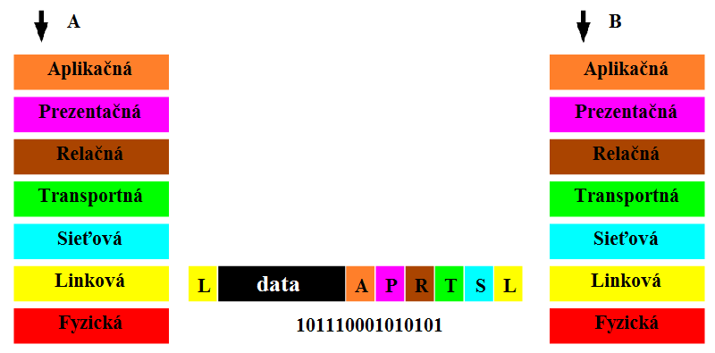

Obr. 2.13 Zapuzdrenie dát

### Vrstvové služby

Komunikácia medzi entitami rovnakých vrstiev dvoch komunikujúcich systémov je virtuálna, pretože medzi nimi nie je vytvorený žiadny priamy komunikačný kanál. Fyzicky sa realizuje prostredníctvom protokolovej dátovej jednotky PDU, ktorú entity n+1vej vrstvy prenesú ako blok informácií do nižšej n-tej vrstvy cez softvérový port označovaný ako **SAP - Service Access Point**. Každý SAP je označený unikátnym identifikátorom, spravidla číslom portu. Entita n-tej vrstvy použije svoje PCI na vytvorenia záhlavia, ktoré pripojí k SDU a tak vytvára PDU n-tej vrstvy. Na prijímacej strane n-tá vrstva použije záhlavie PCI na vykonanie protokolu a doručí SDU odpovedajúcej n+1 vrstve. Inak povedané, vrstva n+1 je používateľ služby poskytovanej vrstvou n. Poskytovanie služby vrstvou n znamená správne vykonanie požiadavky na prenos jej PDU. Znázornenie vrstvových služieb je na obrázku 2.14.



Obr. 2.14 Vrstvové služby a primitívy služieb

Poskytovanie a používanie vrstvovej služby je realizované pomocou primitív služieb (***service primitive)***, ktorými sú:

* Žiadosť (Request)
* Indikácia (Indication)
* Odpoveď (Response)
* Potvrdenie (Confirmation)

Funkcie jednotlivých primitív služieb - ***service primitive*** sú nasledovné:

* Žiadosť (***Request****)*, ktorú generuje entita používateľa služby v zdrojovom systéme, aby vyvolal určitú službu a odovzdala poskytovateľovi služby parametre potrebné k úplnej špecifikácii požadovanej služby.
* Indikácia *(****Indication****)*, ktorú generuje entita poskytovateľa služby, aby upozornila používateľa služby, že partnerský používateľ služby (na zdrojovom systéme) vyvolal akciu.
* Odpoveď (***Response****),* ktorú generuje entita používateľa služby, aby potvrdil, že bola dokončená procedúra v predošlom kroku, ktorú používateľ vyvolal.
* Potvrdenie *(****Confirmation****),* ktorú generuje entita poskytovateľa služby a dáva tak správu pre entitu používateľa služby o výsledku procedúry, ktorú vyžadoval predošlou požiadavkou *.*

Služby poskytované príslušnou vrstvou môžu byť nespojovo alebo spojovo orientované. Pri **spojovo orientovaných** službách je vytvárané virtuálne spojenie, ktoré má 3 fázy:

1. Vytvorenie spojenia medzi dvomi vrstvami cez SAP. Nastavenie obsahuje dohodnutie parametrov komunikácie.
2. Prenos SDU na základe protokolov.
3. Zrušenie spojenia a uvoľnenie alokovaného miesta pre spojenie.

Pri **nespojovo orientovaných** službách vyššie uvedený trojfázový proces nie je potrebný, pretože sa SDU posiela priamo cez SAP bez vopred vytvoreného spojenia. V tomto prípade, však musia kontrolné informácie v SDU obsahovať všetky adresné informácie na jej prenos.

Služby poskytované vrstvami môžu byť **potvrdzované** alebo **nepotvrdzované**. Záleží to na tom, či odosielateľ musí byť informovaný o výsledku alebo nie. Príklad potvrdzovanej a nepotvrdzovanej služby je na obr. 2.15.

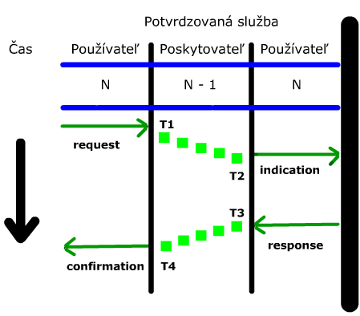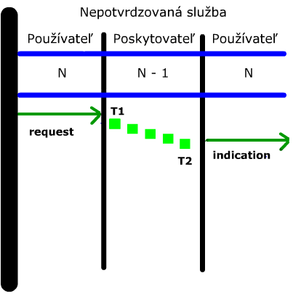

Obr. 2.15 Príklady potvrdzovanej a nepotvrdzovanej služby

### Charakteristiky vrstiev OSI modelu

**Aplikačná vrstva** jez pohľadu hierarchického usporiadania RM OSI poslednou siedmou vrstvou. Je však prvou vrstvou z pohľadu použitia koncovým používateľom. **Základnou funkciou aplikačnej vrstvy je poskytovať služby koncovému používateľovi tým, že umožňuje komunikáciu medzi aplikačnými procesmi prostredníctvom aplikačných protokolov.** Poskytovanie služieb je realizované prostredníctvom používateľských ***aplikácií***. Medzi najpoužívanejšie služby tejto vrstvy patria:

* Elektronická pošta
* World Wide Web
* File Transfer Protocol (FTP)
* ....

**Aplikačná vrstva sprístupňuje informačno-komunikačným systémom a ich službám prostredie OSI.**

**Prezentačná vrstva** je šiestou vrstvou RM OSI modelu. Poskytuje vrstvové služby aplikačnej vrstve a požaduje vrstvové služby od relačnej vrstvy. Jej základnou funkciou je poskytovanie služieb pre reprezentáciu/interpretáciu vymieňajúcich dát tak, aby odpovedali požiadavke aplikačnej vrstvy**.** Dáta zdrojového systému sú transformované do spoločného štandardného formátu v ktorom sú prenášané po komunikačnej sieti a v cieľovom systéme sú transformované do tvaru požadovaného aplikačnou vrstvou cieľového komunikačného systému. Prezentačná vrstva zabezpečuje zhodu v syntaxi a sémantike dát využívaním kódovanie, kompresie, šifrovania a iných techník.

**Prezentačná vrstva zabezpečuje interpretáciu/reprezentáciu vymieňaných dát.**

**Relačná vrstva** je piatou vrstvou RM OSI. Poskytuje služby prezentačnej vrstve a požaduje služby od transportnej vrstvy. Základnou funkciou relačnej vrstvy je vytvorenie, udržiavanie a rušenie relácie medzi koncovými používateľmi. Relácia je chápaná ako vytvorenie logického spojenia komunikujúcich systémov pre dialóg. Pre vytvorenie relácie požaduje od transportnej vrstvy vytvorenie spojenia, prostredníctvom ktorého je vykonávaná komunikácia v rámci danej relácie. Po vytvorení relácie nastáva fáza prenosu dát, pri ktorej môže dôjsť ku chybám na niektorej nižšej vrstve. Pri rozpoznaní a korekcii chyby niektorou z nižších vrstiev, je možné po odstránení chýb opäť pokračovať v odosielaní dát, aj napriek tomu, že by sa muselo znovu nadviazať spojenie.

**Relačná vrstva poskytuje informačným systémom nástroje pre riadenie a synchronizáciu ich dialógov.**

**Transportná vrstva** je štvrtou vrstvou RM OSI. Poskytuje službu relačnej vrstve a požaduje službu od sieťovej vrstvy. Protokoly transportnej vrstvy vytvárajú zo správ prijatých z vyšších vrstiev bloky informácií označované ako **segmenty**, ktoré sú prenášané medzi komunikujúcimi systémami. Správy musia byť prijaté v rovnakom poradí, ako boli vyslané. Základnou funkciou transportnej vrstvy je vytvorenie, udržiavanie a ukončenie spojenia medzi komunikujúcimi systémami. Transportné spojenie je vytvorené end to end komunikáciou, ktorú mu sprostredkuje sieťová vrstva. Medzi rovnakým párom transportných adries môže byť vytvorených viac transportných spojení, každé pre inú službu aplikačnej vrstvy. Transportná vrstva tvorí rozhranie medzi koncovými zariadeniami a komunikačnou sieťou.

**Transportná vrstva upravuje bloky dát pre prenos medzi koncovými zariadeniami a zabezpečuje požadovanú kvalitu prenosu.**

**Sieťová vrstva** je treťou vrstvouRM OSI. Poskytuje službu transportnej vrstve a požaduje službu od linkovej vrstvy. Sieťová vrstva vytvára optimálny komunikačný okruh v sieti, podľa požiadaviek transportnej vrstvy. Prenos je realizovaný blokmi dát označovanými ako **pakety**. Pre vytvorenie komunikačného okruhu používa sieťové adresovanie. V uzloch siete sú pakety smerované prostredníctvom smerovacích protokolov, ktoré obsahujú procedúry pre výber najvhodnejšej cesty v sieti. Uzly musia navzájom spolupracovať, aby smerovanie bolo efektívne, preto je táto vrstva najkomplexnejšia v referenčnom modeli OSI. Okrem smerovania a adresovania je v sieťovej vrstve realizované riadenie toku dát, ktoré zabraňuje zahlteniu siete.

**Sieťová vrstva smeruje tok prenášaných dát zoskupených do paketov a vytvára prenosový okruh medzi komunikujúcimi koncovými zariadeniami.**

**Linková vrstva,** označovaná aj ako dátová alebo spojová, je druhou vrstvou RM OSI. Poskytuje službu sieťovej vrstve a požaduje službu od fyzickej vrstvy. Linková vrstva zabezpečuje prenos dát vo forme rámcov medzi dvoma uzlami, medzi ktorými je fyzické spojenie. Zabezpečenie prenosu je realizované synchronizáciou a reguláciou dátového toku a zabezpečením a opravou chýb pri prenose medzi danými uzlami. Pre sieťovú vrstvu vytvára komunikačný okruh a od fyzickej vrstvy vyžaduje prenos dát ako postupnosť bitov.

**Linková vrstva mení tok bitov z fyzickej vrstvy na rámce a  vytvára tak spoľahlivú cestu prenosu dátových blokov vo forme rámcov medzi dvomi bodmi elektronickej komunikačnej siete.**

**Fyzická vrstva,** je prvou vrstvou RM OSI. Poskytuje službu linkovej vrstve tým, že prenáša jednotlivé bity prostredníctvom fyzického komunikačného kanála. Zabezpečuje elektrické, mechanické a optické rozhrania pre vytvorenie, udržanie a ukončenie fyzického prenosového okruhu medzi koncovými zariadeniami. Fyzická vrstva špecifikuje parametre prenosového média, napríklad úroveň prenosu, frekvenčné spektrum, ako aj mechanické vlastnosti, napríklad konektory pre pripojenie. Je reálnym fyzickým prepojením medzi uzlami komunikačnej siete.

**Fyzická vrstva prenáša tok bitov prenosovým médiom, ktoré má špecifikované prenosové parametre.**

## Sieťové architektúry

Pravidlá vrstvových modelov nie sú uplatnené len pre referenčný model OSI. Sú používané aj v sieťových architektúrach. Sieťová architektúra príslušnej technológie je koncept pre návrh konkrétnej komunikačnej siete. Má špecifikovaný model vrstiev, služieb, funkcií a protokolov tejto technológie, čo je v podstate rozšírenie RM OSI o špecifikáciu protokolov príslušnej technológie. V sieťovej architektúre konkrétnej technológie nemusia byť špecifikované všetky vrstvy. V takomto prípade  nie je vynechaná funkcia žiadnej vrstvy referenčného modelu OSI, ale niektoré vrstvy nemusia byť aktívne. Takéto vrstvy sa označujú ako nulové alebo transparentné. Okrem protokolov má sieťová architektúra špecifikovanú aj topológiu a prístupovú metódu. Často krát je v sieťovej architektúre elektronických komunikačných služieb aj podrobný popis produktov a služieb.

***Sieťová architektúra TCP/IP*** je v súčasnosti najznámejšou sieťovou architektúrou. Tvorí ju súbor protokolov, ktoré umožňujú komunikáciu v rôznych typoch sietí. Architektúra TCP/IP ***bola vyvinutá pri riešení paketovej siete ARPANET***, neskôr bola štandardizovaná organizáciou IETF – *Internet Engineering Task Force*.

Sieťová architektúra TCP/IP pozostáva zo štyroch vrstiev, ktoré sú znázornené na obr. 2.16.



Obr. 2.16 TCP/IP sieťová architektúra

**Aplikačná vrstva** poskytuje aplikačné programy, ktoré na rozdiel od OSI modelu komunikujú priamo s transportnou vrstvou. Protokoly využívané v aplikačnej vrstve sú napríklad TELNET, FTP, SMTP, DNS.

**Transportná vrstva** vytvára komunikáciu medzi koncovými zariadeniami. Táto vrstva využíva dva protokoly. TCP (*Transmision Control Protocol*), ktorý zabezpečuje spoľahlivú spojovo orientovanú službu. To znamená, že cieľový komunikačný systém potvrdzuje prijímané dáta. UDP (*User Datagram Protocol)* nezaisťuje spoľahlivosť prenosu, prenesené dáta nie sú potvrdzované.

**Sieťová vrstva** označovaná aj internetová alebo IP, zabezpečuje, aby sa jednotlivé pakety dostali od zdroja k cieľu cez elektronickú komunikačnú sieť. K tomu využíva IP protokol.

**Vrstva sieťového** nie je bližšie špecifikovaná. Je závislá na použitej prenosovej technológii. Táto vrstva zabezpečujevšetko, čo je spojené s fyzickým prenosom dát.

Sieťová architektúra TCP/IPje architektúrou siete internet. Princípy komunikácie po vrstvách, vysvetľované pre RM OSI, platia aj v tejto architektúre.

### Porovnanie RM OSI a architektúry TCP/IP

RM OSI aj TCP/IP architektúra majú mnoho spoločného. Obidva modely sú založené na používaní vrstvových protokolov. Približne rovnaká je aj funkčnosť vrstiev. Napriek týmto základným podobnostiam sú tu nasledovné odlišnosti.

1. Vytvorenie modelu
   1. **RM OSI model bol navrhnutý skôr ako** boli vytvorené konkrétne **protokoly** určitej technológie.
   2. TCP/IP architektúra využila princípy vrstvového modelu, ktoré boli špecifikované až po navrhnutí samotných protokolov.
2. Počet vrstiev
   1. RM OSI model má 7 vrstiev
   2. TCP/IP architektúra má 4 vrstvy. TCP/IP považuje vrchné tri vrstvy OSI modelu (aplikačná, prezentačná a relačná) za jedinú aplikačnú vrstvu a vrstva linková a fyzická tvoria vrstvu sieťového rozhrania. Porovnanie TCP/IP architektúry voči RM OSI je obrázku 2.17.

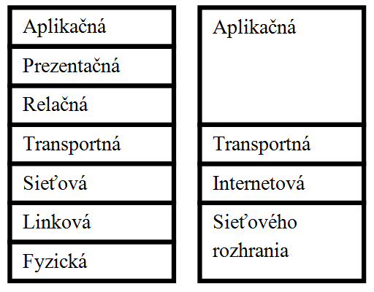

Obr. 2.17. Porovnanie TCP/IP architektúry voči RM OSI

1. Popis modelu
   1. RM OSI rozlišuje pomerne striktne medzi troma základnými pojmami: služba, rozhranie, protokoly. Definícia služby hovorí o tom, čo vrstva robí. Vrstvové rozhranieurčuje procesom vyššej vrstvy ako do neho vstupovať. Protokoly špecifikujú, ako má vrstva využívať služby. Je to všeobecná špecifikácia princípu elektronickej komunikácie.
   2. TCP/IP sieťová architektúra nerozlišuje striktne služby, rozhrania a protokoly a tak nerozlišuje medzi špecifikáciou a implementáciou. Sieťová architektúra je predpis, ako vytvárať sieť s určitou technológiou. Iné technológie sa takto vytvárať nedajú. TCP/IP model nie je referenčný model, pretože je použiteľný iba pre konkrétnu technológiu a potom je správne označenie TCP/IP sieťová architektúra, alebo protokolový sieťový model TCP/IP.
2. Využiteľnosť
   1. RM OSI model bol prvý krát použitý pri návrhoch dátových sietí podľa protokolu ITU-T X.25. Až zhruba do začiatku roku 1990, bola X.25 jedinou technológiou, ktorá bola používaná pre dátové prenosy. Za dobu vývoja prenosu dát sa k zmenili mnohé z pôvodných predpokladov, z ktorých koncepcia X.25 vychádzala. Napríklad, zlepšila sa spoľahlivosť prenosových ciest sa a tak výrazne poklesla i potreba zložitých mechanizmov pre zaistenie spoľahlivosti na nižších vrstvách. Naopak výrazne vzrástol dopyt po rýchlosti a priepustnosti prenosových kanálov siete. Zmena nastala i v paradigme spoľahlivosť prenosu. Spoľahlivý prenos nie je jediný, ktorý je požadovaný. Mnohé aplikácie dávajú prednosť rýchlosti, zatiaľ čo spoľahlivosť si radšej zaistia samé, pretože tá ktorú by poskytovala prenosová časť siete pre ne nie je dostatočná.
   2. TCP/IP sieťová architektúra sa stala veľmi perspektívnou technológiou práve kvôli tomu, že odstraňuje nedostatky technológie X.25.

### Úrovňové modely sietí

Architektúry komunikačných sietí znázornené vrstvovými modelmi vyjadrujú konkrétnu technológiu, tak ako to bolo vysvetlené pre technológiu TCP/IP. Analogicky sú zostavené napríklad vrstvové modely technológie ISDN (*Integrated Services Digital Network)* alebo ATM (*Asynchronous Transfer Mode*). V literatúre možno nájsť vyjadrenie pojmu architektúra sietí aj v iných súvislostiach. Napríklad pri riešení celkového konceptu návrhu a realizácie siete na konkrétnom území, alebo v súvislosti s integráciou sietí rôznych technológií. V takýchto prípadoch sa pre znázornenie architektúry používajú úrovňové modely v angličtine označované ako *level* alebo *plane.*

#### Úrovňový model telekomunikačnej siete

Príklad úrovňového modelu telekomunikačnej siete je na obrázku 2.18. Vyjadrené úrovne boli popísané v súvislosti s modernizáciou telekomunikačnej siete na Slovensku. Úrovne označujú integráciu v nových technológií do existujúcej siete.



Obr. 2.18 Úrovňový model telekomunikačnej siete

#### Úrovňový model NGN (Next Generation Network)

Siete budúcej generácie označované ako NGN sú charakterizované ako jedna spoločná sieť pre prenos všetkých informačných typov. Takáto sieť poskytuje služby založené na všeobecnom koncepte RM OSI, ale cez rôzne sieťové architektúry, ktoré navzájom spolupracujú. Funkcie popísané v rámci RM OSI budú vo väčšine podsystémov poskytované. Ale funkcie v rámci siete NGN budú vrstvené odlišným spôsobom, preto sú označované ako plane -  úroveň. Konkrétne funkcie modelu OSI, ktoré sú vhodné či nevhodné pre model NGN, sú popísané v dodatku odporúčania ITU-T Y.2011.

Základnou charakteristikou modelu NGN je oddelenie služieb a prenosu. Takéto oddelenie umožňuje poskytovať zvlášť komunikačné a prenosové služby alebo ich kombináciu. Oddelenie služieb je vo vrstvovom modeli vyjadrené dvomi vrstvami. Funkcie prenosových služieb sú realizované na **úrovni prenosu** a funkcie komunikačných služieb a aplikácií sú realizované na **úrovni služieb.** Na úrovni služieb môžu byť poskytované všetky typy služieb.

Ďalšie horizontálne roviny sú úroveň riadenia a úroveň prístupu. Úroveň prenosu predstavuje vrstvy 1 až 3 modelu OSI, pričom môže byť použitá akákoľvek technológia. Pre poskytovanie služieb je preferovaný IP protokol. Príklad úrovní siete NGN je znázornený na obr. 2.19.

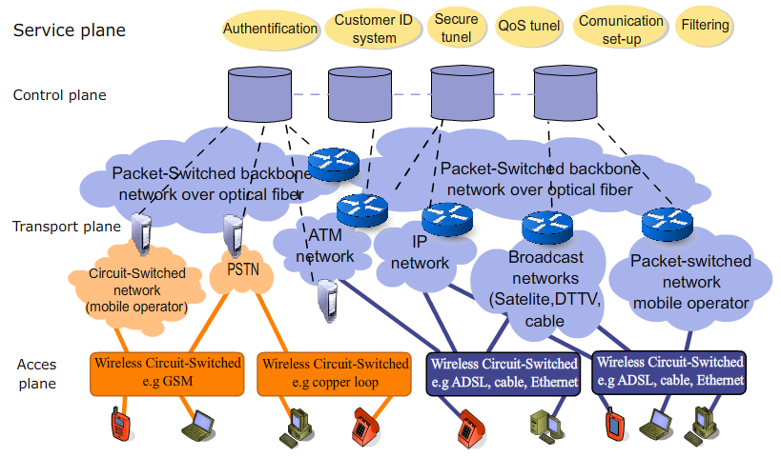

Obr. 2.19. Príklad úrovní v NGN

## Záver

Modely v komunikačných sieťach vyjadrujú abstraktné znázornenie konkrétneho komunikačného systému. Základným modelom pre vyjadrenie komunikácie je Shannon - Weaverov model, ktorý je nielen pri elektronickej komunikácii, ale aj pri ľudskej komunikácii. Tento model  znázorňuje postupnosť komunikačných aktivít, ale nerieši mnohé problémy elektronickej komunikácie.

Druhým typom modelov sú modely fyzického usporiadania prvkov komunikačnej siete. Dávajú prehľad nielen o topológii siete, ale aj o spolupráci viacerých typov sietí, ktoré sa označuje interworking.

Tretím typom modelov sú vrstvové modely, ktoré na rozdiel od predošlých, sú abstraktným vyjadrením komunikácie prostredníctvom protokolov. Protokolom je nazvaný súbor pravidiel, ktoré sa používajú pre vzájomnú komunikáciu. Všeobecným vrstvovým modelom je RM OSI **Referenčný model *Open System Interconnection****,* štandardizovaný podľa ISO aj ITU. Princíp komunikácie po vrstvách je založený na poskytovaní služieb medzi jednotlivými vrstvami cez špecifikované rozhrania. Je štandardom a základným modelom pre vytváranie **protokolových modelov** rôznych technológií, ktoré sa označujú **ako sieťové architektúry.** Príkladom sieťovej architektúry je protokolový model TCP/IP.

Štvrtým typom modelov sú úrovňové modely. Vyjadruje sa nimi hlavne integrácia rôznych technológií a systémov.

Kľúčové slová:

1. *Sieťový model*
2. *Shannon-Weaverov model*
3. *Model fyzického usporiadania siete*
4. *Topológia sietí*
5. *Fyzická topológia*
6. *Logická topológia*
7. *Základný úrovňový model siete*
8. *Vrstvový model siete*
9. *Komunikácia vo vrstvovom modeli*
10. *Štandardizačné organizácie*
11. *RM OSI*
12. *Vrstva*
13. *Protokol*
14. *Rozhranie*
15. *Vrstvová služba / service primitive*
16. *Zapuzdrenie/encapsulate*
17. *PDU –Protocol Data Unit*
18. *SDU – Service Data Unit*
19. *Spojovo a nespojovo orientované služby*
20. *Potvrdzované a nepotvrdzované služby*
21. *Segment*
22. *Paket*
23. *Rámec*
24. *Sieťová architektúra/protokolový sieťový model*
25. ***Sieťová architektúra TCP/IP***
26. ***Sieťová architektúra NGN***

**Kontrolné otázky**

1. Čo predstavuje modelovanie v komunikačných technológiách?
2. Aké typy modelov sú používané v elektronickej komunikácii a jej systémoch?
3. Čo znázorňuje Shannon-Weaverov/lineárny model komunikácie?
4. Z akých komponentov sa skladá Shannon-Weaverov/lineárny model komunikácie?
5. Čo je možné rozumieť pod pojmom informačný zdroj?
6. Čo je možné rozumieť pod pojmom kóder?
7. Čo je možné rozumieť pod pojmom kanál?
8. Čo je možné rozumieť pod označením dekóder?
9. Čo je možné rozumieť pod označením prijímač správy?
10. Čo spôsobuje šum v prenosovom reťazci?
11. Aký je význam spätnej väzby v prenosovom reťazci?
12. Aký je vzťah medzi lineárnym modelom komunikácie a fyzickým modelom elektronickej komunikačnej siete?
13. Čo znamená pojem topológia siete?
14. Aké druhy topológie sú rozlišované?
15. V čom je rozdiel medzi fyzickou a logickou topológiou?
16. Ktoré topológie sú používané v elektronických komunikačných sieťach?
17. Ktoré topológie/topológia je najčastejšie používaná v LAN?
18. Čo vyjadruje všeobecný model fyzického usporiadanie elektronickej komunikačnej siete?
19. Aké úrovne sú rozlišované základnom úrovňovom modeli?
20. Aké druhy sietí sú rozlišované v základnom úrovňovom modeli?
21. Aký bol dôvod pre vytvorenie vrstvových modelov v elektronických komunikačných sieťach?
22. Čo predstavuje pojem vrstva vo vrstvových modeloch komunikácie?
23. Ako je vnímaný pojem komunikácia vo vrstvovom modeli?
24. Aký je dôvod pre štandardizáciu v komunikačných technológiách?
25. Ktoré z organizácií sú štandardizačné organizácie pre komunikačné technológie?
26. Čo znamená označenie RM OSI?
27. Čo znamená vyjadrenie Open System Interconnection?
28. Prečo bol vytvorený referenčný model pre vrstvovú komunikáciu v elektronických komunikačných sieťach?
29. Aký je rozdiel medzi sieťovým modelom OSI a sieťovou architektúrou?
30. Prečo bolo v OSI modeli navrhnutých 7 vrstiev?
31. Aký význam majú protokoly vo vrstvových modeloch?
32. Aká je úloha rozhrania medzi vrstvami?
33. Ako navzájom spolupracujú vrstvy vo vrstvovom modeli komunikačnej siete?
34. Čo je úlohou vrstvových služieb?
35. Ktorý z postupov je platný pre zapuzdrovanie?
36. Aký je rozdiel medzi blokom informácií na dvoch susedných vrstvách?
37. Ktoré z popísaných vyjadrení platia pre PDU – protokolárne dátové jednotky?
38. Z akých častí sa skladá všeobecný OSI protokol?
39. Ktoré vyjadrenie platí pre vzťah medzi PDU a SDU?
40. Ako je označovaná komunikácia medzi rovnoľahlými vrstvami?
41. Ktoré z uvedených príkazov požívajú service primitive?
42. Aká je úloha služby request?
43. Aká je úloha služby indication?
44. Aká je úloha služby response?
45. Aká je úloha služby confirmation?
46. Ktoré z vyjadrení platí pre spojovo orientovanú službu?
47. Ktoré z vyjadrení platí pre nespojovo orientovanú službu?
48. Aký je rozdiel medzi potvrdzovaou a nepotvrdzovanou službou?
49. Kde je vytvárané zoskupenie dát označované ako segment?
50. Prečo je vytvárané zoskupenie dát označované ako paket?
51. V ktorej vrstve OSI modelu je používané zoskupenie dát označované ako rámec a aká je jeho úloha?
52. Koľko špecifikovaných vrstiev má sieťová architektúra TCP/IP a prečo?
53. Ktoré  vrstvy OSI modelu sú zhodné s TCP/IP architektúrou?
54. Ktoré vyjadrenia sú platné pre rozdiely RM OSI a TCP/IP architektúry?
55. V čom sa líšia sieťové architektúry iných technológií od OSI modelu?
56. Aký je vzťah OSI modelu a úrovňového modelu NGN?